VOCABULAIRE NOURRITURE
La quantité déterminée ou indéterminée

Activité 1 Identification : Reliez l’image à son nom

 | - DE LA VIANDE
- 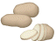 | - DES BISCUITS
- 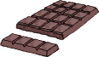 | - DES BONBONS  A1
 | - DES FRITES
 | - DES POMMES DE TERRE
 | - DU BEURRE
 | - DU CHOCOLAT
 | - DU FROMAGE
 | - DU PAIN
 | - DU POULET
 | - UN GÂTEAU
 | - UNE TARTE
- 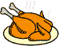 | - UN HOT-DOG
 | - DU POISSON
- 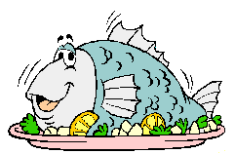 | - UN OEUF
- 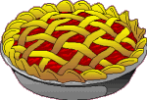 | - UN HAMBURGER

